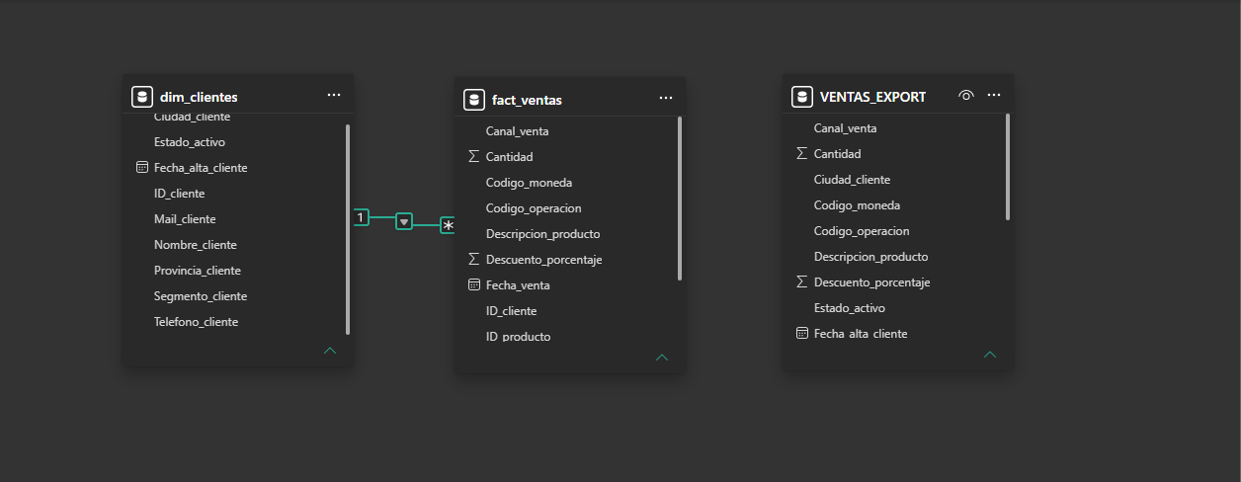

---Durante el despliegue del modelo relacional en la Vista de Modelo, el motor de Power BI arrojó una advertencia de restricción debido a la presencia de un registro con valor en blanco (blank / null) dentro de la columna clave primaria ID_cliente en la tabla dim_clientes. Esta colisión de integridad referencial impedía la asignación de una cardinalidad pura. Para solucionarlo de raíz, se regresó al Editor de Power Query y se aplicó un filtro estricto de exclusión de vacíos en dicha columna maestro. Esta purga definitiva eliminó la celda huérfana, destrabando el sistema y permitiendo consolidar con éxito la relación Uno a Varios (1:) requerida para el modelo

